МЕТОДИЧЕСКАЯ РАЗРАБОТКА
ОСВОЕНИЕ
ТОНАЛЬНОСТЕЙ
НА УРОКАХ
СОЛЬФЕДЖИО
1,2 классы
Разработал: Кузовникова P.M.
ОСВОЕНИЕ ТОНАЛЬНОСТЕЙ НА УРОКАХ СОЛЬФЕДЖИО
(1-2 класс)
Данное методические сообщение с одной стороны является продолжением методического сообщения «Начальный (подготови-тельный) этап обучения на уроках сольфеджио», с другой стороны оно выходит за рамки одного первого класса и затрагивает темы второго года обучения.
Второй этап первого класса В.Г.Курина определяет как самый сложный и ответственный, на него падают две задачи:
- начало освоения лада,
- подготовка к пению по нотам
Формы работы на уроках расширяются:
- Разучивание и пение песен по слуху дополняется пением по нотам
- Основное внимание уделяется знакомству с ладом и ладово-интонационным упражнениям. Завершается знакомство со всеми мелодическими моделями.
- Обучаемые осваивают все ритмические модели.
- По нотной грамоте изучаются все ноты первой октавы и некоторые - второй.
- Новая форма работы - музыкальный диктант дополняет группу метро-ритмических диктантов
- Продолжается работа по слушанию музыки и анализу произведений
Педагогической практикой установлено, что приобщать ребёнка к искусству следует с самого раннего возраста, и успех в занятиях музыкой зависит от умения педагога пробудить любовь к музыке, ввести ребёнка в мир звуков не отрывая его от естественной для него "игровой сферы". Дети 6-7 лет обладают целостным мышлением и восприятием - "наивно-сказочным" по определению А Артоболевской. Работа многих учёных и педагогов идёт в поисках ненавязчивой, доступной игровой манеры, которая позволит дать начинающим ученикам первые знания и навыки.
С темой лад учащиеся знакомятся по «Сказке про лад», которую рекомендует Г.В.Курина. Простая и доступная по форме и содержанию, эта сказка позволяет быстро освоить и запомнить понятия: тоника, ступени устойчивые и неустойчивые, трезвучия, вводные звуки, гамма, тональность, тетрахорд, разрешение неустойчивых ступеней в устойчивые.

Работа в ладу проходит по карточкам-ступеням, по которым интонируются различные ладовые упражнения.
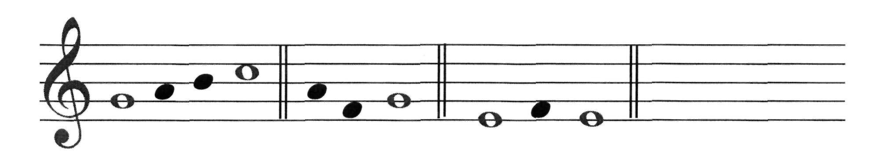
Порядок усвоения ступеней может быть различным, но следует обращать внимание учеников на знакомые сочетания ступеней мелодической модели: посту пенное движение (тетрахорд или гамма), «петелька» - опевание устойчивых ступеней, «переступание» - устойчивая ступень с верхним или нижним вспомогательным звуком (для детей это персонажи сказки Советник со своим слугой).
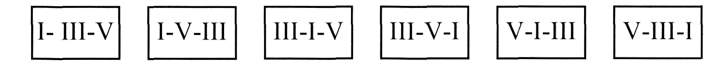
Очень важно усвоить на слух и интонационно три положения трезвучия. Это упражнение проводится в виде игры «Заседание в королевском дворце», используя карточки, а затем и готовые блоки.
В этот период вводится понятие тональность: «Тональность как семья звуков во главе со своей королевой - Тоникой, по имени которой тональность называется».
Нельзя долго пользоваться только одной тональностью до-мажор, через некоторый период нужно познакомить учеников с ре-мажором.
Очень удобно это сделать после разучивания песни П.Потоловского «Раз, два, три, четыре, пять».
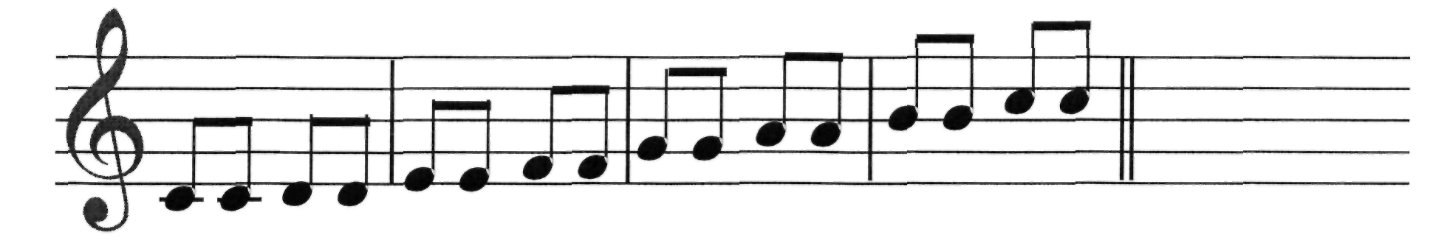
Ученики поют «Вдруг охотник выбегает», а затем наблюдают, как один из них подбирает эту мелодию в тональности до-мажор
от звука До:

Ученики определяют, что данный фрагмент - гамма до-мажор, в которой все ступени повторяются дважды.
Педагог уточняет: «Если поем гамму до-мажор, то какой звук будет тоникой? С какого звука начинается и заканчивается мелодия? А если песенку проиграть в ре-мажоре, то с какого звука она начнётся, на каком закончится? Теперь учащиеся сольфеджируют от звука ре, а один из учеников одновременно подбирает мелодию на клавиатуре фортепиано. Путём проб и поиска ученик находит чёрные клавиши фа-диез и до-диез, то есть фа - высокая, повышенная и до -повышенная.
Значит слово диез означает «повышенный». С этого момента все упражнения проводятся в двух тональностях - до-мажоре и ре-мажоре, вводится новое понятие - транспонирование.
При пении попевок, упражнений обязательно нужно пользоваться не только абсолютной сольмизацией, но и относительной, петь ступеневыми обозначениями. Это необходимо и для транспо-нирования, и в дальнейшей работе над интервалами и аккордами.
Таким образом пропевается гамма до-мажор ступенями.
В этот период вводится «музыкальная дощечка для индивидуальной работы учащихся. Она применяется для выкладывания музыкальных диктантов, знакомых песен и попевок, сочинения мелодий и представляет собой дощечку с нанесённым на неё нотным станом, перпендикулярно которому натянуты нити, на каждую из них надевается две пуговицы - черная и белая - так, чтобы все белые оказались у верхнего края дощечки, а черные - у нижнего. Белые пуговицы - четвертные длительности, черные -восьмые. Хорошо использовать в классной и домашней работе немую клавиатуру. На ней учащиеся «играют» знакомые песенки, попевки, мелодические модели, мелодии, выложенные на музыкальной дощечке.

«СКАЗКА ПРО ЛАД»
творчески переработанная мною с помощью учеников
В некотором царстве, а точнее в царстве музыки, живет целое государство звуков. В этом чудесном мире есть свои королевы, советники, придворные, существуют свои законы и праздники, звуки умеют огорчаться, веселиться и плакать, петь и танцевать.
А разделён мир звуков на два континента, по музыкальному - лада. Все звуки этого лада дружат, ладят между собой. Но на одном континенте живут веселые жизнерадостные звуки, одеты они во все яркое, праздничное. Название этого континента - мажорный лад. Другой континент - минорный лад. Здесь живут звуки более мягкие, задумчивые, они чаще грустят и одежды носят не яркие, не броские. Есть в этом неповторимом царстве города, но называются они по другому - тональности и в каждой тональности есть своя королева. Она - первая дама в королевстве, то есть в тональности, а так как звуки иногда называют себя ступенями, потому что город расположен на ступенях, то королева конечно же - первая ступень.
Королева очень красивая, добрая, спокойная и главное -справедливая, все звуки называют её не королевой, а Тоникой и называют так потому, что в царстве музыки свой язык -музыкальный.
Но тональностей - городов в каждом ладу - континенте много, а значит и тоника не одна. И название тональности дается в честь её тоники и лада: если королеву зовут до и тональность находится в мажорном ладу, то название тональности будет до-мажор. Если королеву зовут ми и живёт она в минорном ладу, то как будет называться тональность?
Тоника не одна управляет тональностью, у неё есть два почтенных советника - это третья и пятая ступени, они верно служат своей королеве, помогая править тональность, звучат советники тоже устойчиво, но последнее слово все же остаётся за королевой.
Мои дети предложили на головы советников одеть цилиндры. Как вы знаете, королевы живут в своих дворцах, у Тоники он тоже есть: красивый, с большими окнами, великолепным парадным входом, с множеством комнат и залов, один из которых является тронным. В этом зале собирается совет тональностей во главе с Тоникой.
На этих советах тоника и ее советники могут садиться в разном порядке.
Как у настоящей королевы, у Тоники есть пажи - маленькие слуги, которые всегда находятся рядом с ней. Это - вторая и седьмая ступени, их титул - вводные звуки, так как они всегда вводят Тонику в тронный зал. Звучат ступени неустойчиво, полностью полагаясь во всём на свою госпожу.
Советники тоже имеют своих слуг: советником третьей ступени служит четвёртая ступень, а советником пятой ступени -шестая ступень. И четвёртая и шестая ступени звучат неустойчиво.
Во дворце у Тоники нередко бывают балы и начинаются они традиционно: советники, слуги советников, вводные ступени (пажи) во главе с Тоникой выстраиваются в строгом порядке и входят в огромный, украшенный колоннами и картинами зал. Этот строгий праздничный строй жители тональности называют гаммой. И только после этого шествия начинается веселье. Долго разносится праздничное звучание разных инструментов, сливающееся в прекрасную мелодию.

Список использованной литературы
- «Первый год в классе сольфеджио». Методика интенсивного
обучения сольфеджио и музыкальной грамоте. Г.В.Курина
- «Сольфеджио» Методическое пособие для 1 класса ДМШ.
А Барабошкина
- «Сольфеджио» Учебник для 1 класса ДМШ. А Барабошкина
- «Сольфеджио» Учебник для 1и 2 класса ДМШ. Баева Н.,
Зебряк С.
- «Сольфеджио» Методическое пособие для 2 класса ДМШ.
А.Барабошкина
- «Первая встреча с музыкой» А.Артоболевская
- «Музыкальная психология» Тепляков Ю.

